Урок 3. Лічба часу в історії стародавнього часу

Вивчати історію без дат неможливо. Тому для істориків важливо не лише дізнатися про саму історичну подію, а й визначити її дату та тривалість. Утім, для того, щоб орієнтуватися в часі (наприклад, визначити рік події), потрібна його точка відліку - ера (із латинської мови - вихідне число).
Ерою (літочисленням) називається лічба (відлік) років від певної події.
Близько двох тисяч років тому виникла християнська релігія. Серед багатьох народів поширилась віра в те, що на Землі у вигляді простої людини жив Син Божий - Ісус Христос. Згодом народи, котрі сповідували християнство, стали вести відлік часу від Різдва Христового - моменту, коли народився Ісус Христос. Так почалася християнська ера, яку стали називати нашою ерою. Нині ця ера прийнята майже у всьому світі не лише християнами, а й у тих країнах, де християнська релігія не набула поширення.
Проте люди жили й творили і до Різдва Христового. Усе, що сталося до момента народження Ісуса Христа, вважається подіями до нашої ери та записується скорочено - до н. е. або до Р. Х. (до Різдва Христового). Наприклад, «345 р. до н. е.». Рік нашої ери, тобто дату події, що відбулася після Різдва Христового, зазвичай вказують без
Одним з основних вимірників історичного часу є рік. Аби простіше рахувати великі проміжки часу, кожні сто років вважають одним століттям, або віком. Тисячу років (або десять століть) - це тисячоліття.
Під час написання історичної дати використовують такі скорочення: тисячоліття - тис. століття - ст., рік - р., роки - рр.
Рік напередодні народження Ісуса Христа називають першим роком до н. е., а перед цим були другий, третій... і так далі роки до н. е. Тобто відлік часу до Різдва Христового іде немовби у зворотному порядку. Наприклад, Друга Пунічна війна розпочалася в 218 р. до н. е., а завершилась у 201 р. до н. е.
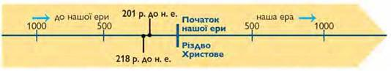

Календар
Календар – система числення тривалих проміжків часу, в основі якої лежати періодично повторювані явища природи
місячний | Місячно-сонячний | Сонячний
Римський календар
- Давньоримський – складався з 10 місяців, 304 днів, починався на весні
- Юліанський – запроваджений Юлієм Цезарем у 45 р. до н.е., 365(366 днів), 12 місяців, Починався 1 січня
- Григоріанський – запроваджений у 1582 р. Папою Римським Григорієм ХІІІ – систему обліку часу було пересунуто вперед на 13 днів
Рахунок років в історії давнього світу спочатку здійснювався від одного збору врожаю (літо) до іншого збору (літо). Від “літа” до “літа” проходив один рік. 6 тисяч років тому в Давньому Єгипті був складений найперший календар. Календар – система числення тривалих проміжків часу, в основі якої лежати періодично повторювані явища природи. Перший календар був сонячним, рік у нього складався з 365 днів, ділився на 12 місяців по 30 днів кожний, наприкінці року додавалося п’ять святкових днів, що не входили до складу місяців. У давній час в різних країнах був свій рахунок часу, свої календарі. Це було незручно. 2 тисячі років тому, відповідно до християнської віри і Біблії (священної книги християн), народився Ісус Христос – син Бога. Цю подію пізніше було вирішено назвати першім роком і почати літочислення з нього. Час із першого року і до наших днів називають нашою ерою (н.е.), час, що минув до першого року, називають до нашої ери (до н.е.). Сто років складають століття, десять століть – тисячоліття. Від початку нашої ери минуло майже 2 тисячі років.
У 325 р. християнською церквою був прийнятий Юліанський календар, створений у Давньому Римі в 46 р. до н.е. У 1582 р. розпорядженням глави католицької церкви папи римського Григорія ХІІІ був прийнятий Григоріанський календар. Цим календарем користуються майже всі країни світу, в тому числі й в Україні.
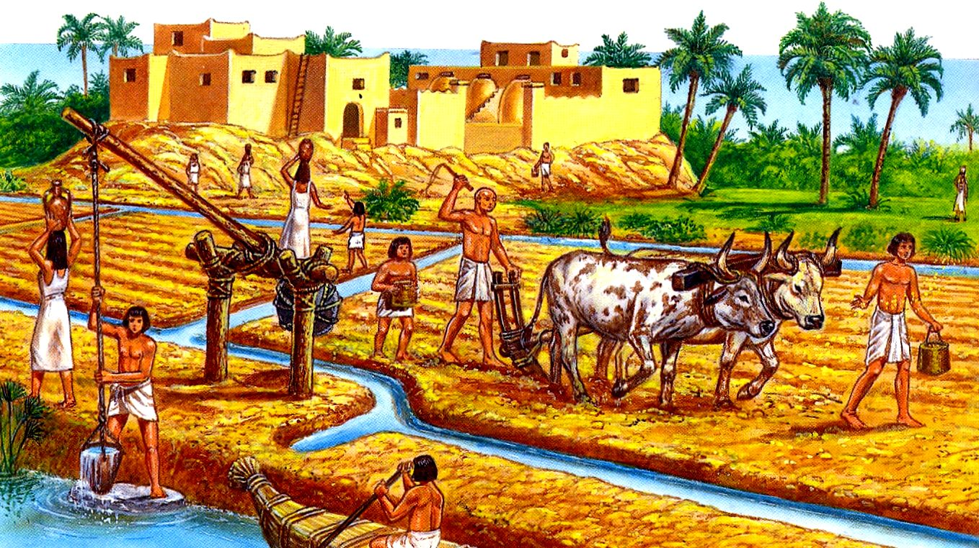

ПРАКТИЧНА РОБОТА
Виконайте завдання на лічбу часу в історії стародавнього світу
1. Завдання на співвіднесення «рік - століття - тисячоліття»
- 1) Визначте, до якого століття відносяться ці дати:
45 р. до н. е.; 986 р., 1719 р. до н. е.; 1991 р.; 756 р. до н. е.; 2019 р.
- 2) Визначте, які з цих дат відносяться до II тис. до н. е.:
1075 р. до н. е., 749 р. до н. е., 41 р. до н. е., 645 р., 1025 р. до н. е., 482 р., 1000 р., 2062 р. до н. е.

2. Завдання на хронологічну послідовність
- 1) Розташуйте дати в хронологічній послідовності:
10 р., 242 р. до н. е., 1534 р., 1056 р. до н. е., 1945 р., 96 р., 2015 р.
- 2) Розташуйте в хронологічній послідовності століття:
XIX ст., II ст., V ст. до н. е., XXI ст., І ст. до н. е., XX ст., VII ст.

3. Розв’язування хронологічних задач
- 1. Скільки років минуло від битви при Марафоні, яка відбулася 490 р. до н. е., до сьогодення?
- 2. Скільки років минуло від перенесення столиці Римської імперії в Константинополь, яке відбулося 330 р., до сьогодення?
- 3. Скільки років минуло від повалення останнього царя Риму (510 р. до н. е.) до встановлення диктатури Сулли у Римі (82 р. до н. е.)?
- 4. Скільки років минуло від початку Олімпійських ігор у Стародавній Греції 776 р. до н. е.) до їх заборони римським імператором Феодосієм (393 р.)?
- 5. В 621 р. до н. е. в Афінах були прийняті закони Драконта. Через 27 років були проведені реформи Солона. Обчисліть, у якому році відбулася остання подія.

Завдання по темі:
- Прочитати матеріали підручника «Всесвітня історія, 6 клас» та конспект Гугл Клас
- Зробить краткий конспект за темою. Дайте відповідь на питання:
- Що означає «наша ера»?
- Що потрібно знати під час лічби років?
- Як визначати століття та тисячоліття?
- Визначити терміни: ера, календар, століття, хронологія, наша ера
- Охарактеризуйте ілюстрацію по темі: Охарактеризуйте шкалу часу по основним періодам
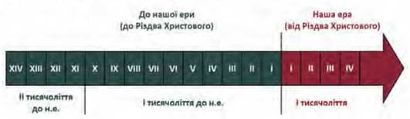

Умови виконання роботи:
- Роботу не відсилати, конспект буде перевірений у класі під час уроку
- Уважно прочитати текст
- Приділити увагу до визначення терміні

